选择题
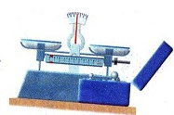
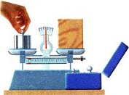
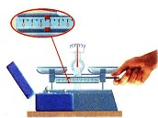
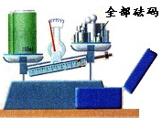
1，下列是小明使用天平的几点做法，其中正确的是
A B C D

A．测量前将天平放在水平桌面上 B．调节横梁平衡时，游码可不在零刻度处
C．用手直接加减砝码 D．所测物体质量可以超过天平最大测量值
2，右表给出了在常温常压下一些物质的密度，阅读后请判断下面一些结论，其中正确的是
A．固体的密度都比液体的大
物质 | 密度(Kg.m⁻³) | 物质 | 密度( Kg.m⁻³)
纯水 | 1.0×10³ | 冰 | 0.9×10³
煤油 | 0.8×10³ | 干松木 | 0.5×10³
酒精 | 0.8×10³ | 铜 | 8.9×10³
水银 | 13.6×10³ | 铅 | 11.3×10³
B．不同的物质，密度一定不同
C．同种物质在不同状态下，其密度不同
D．质量相等的实心铜块和实心铅块，铜块的体积比铅块小

3，图9是a、b两种物质的质量与体积的关系图像。分别用a、b两种物质制成两个规则的实心长方体甲和乙，下列说法中正确的是
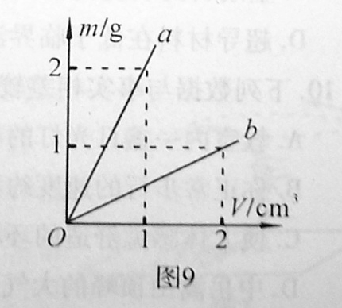
A．将物体甲放入水中，一定漂浮在水面
B．将物体乙放入水中，一定沉入水底
C．将体积相等的甲、乙两物体捆在一起放入水中，一定漂浮在水面
D．将质量相等的甲、乙两物体捆在一起放入水中，一定漂浮在水面
4、一块石头在下列各种情况中，它的质量会发生变化的是：
A、把石头加热 B、把石头磨成粉
C、把石头加工成石像 D、把石头运到月球上
5、一杯水倒掉一半后，下列判断正确的是：
A、质量不变，密度不变 B、质量变小，密度不变
C、质量变小，密度变小 D、质量不变，密度变小
6、平常我们所说的“铁比棉花重”的正确含义是：
A、铁比棉花质量大 B、铁比棉花的密度大
C、铁比棉花的体积大 D、以上都不对
7、有三个完全相同的杯子装满了水，将质量相同的实心铜球，铁球和铝球分别放入三个杯中，使水溢出质量最多的是：（已知ρ_{铜}＞ρ_{铁}＞ρ_{铝}）
A、铜球 B、铁球 C、铝球 D、不能确定
8、如右图所示，两支完全相同的试管分别装有质量相等的不同液体，甲竖直放置，乙倾斜放置，此时液面恰好相平，比较两种液体密度的大小，
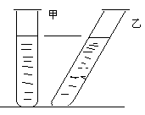

下列正确的是
A.ρ_{甲}>ρ_{乙} B. ρ_{甲}<ρ_{乙}
C. ρ_{甲}=ρ_{乙} D. 无法判断 图1

9、由铜、铁、铝、木四种材料做成的四个小球，测得其质量相等，体积也相等，则：
A、铜球一定是空心的 B、铁球可能是实心的
C、铝球可能是实心的 D、木球一定是实心的
10、两实心物体质量之比为4：5，体积之比为3：4，密度之比为：
A、16：15 B、3：4 C、15：16 D、4：3
11、一实心铜球和一实心铝球，体积相同，将他们放到已调好的天平两盘中，则：
A、天平仍然平衡 B、铝球一端下沉
C、铜球一端下沉 D、无法确定
12，如图是A,B,C三种物质的质量m与体积v的关系图线,由图可知,A,B,C三种物质的密度ρA,ρB,ρC和水的密度之间的关系是( )
- ρA>ρB>ρC且 ρA>ρ水 m(克) A
B. ρA>ρB>ρC且ρc>ρ水 20 B
C. ρA<ρB<ρC且ρA>ρ水 10 C
D. ρA<ρB<ρC且ρC>ρ水
10 20 30 v()

二、填空与实验题
1．为测量某金属块的密度：
(l）用调节好的天平测金属块的质量，天平平衡时，右盘中所加的祛码和游码位置如图甲所示。则所测金属块的质量是____g。
(2）把金属块放人装有60cm³水的量筒中，液面上升的位置如图乙所示，则金属块的体积是________cm³。该金属块的密度是________kg/m³。
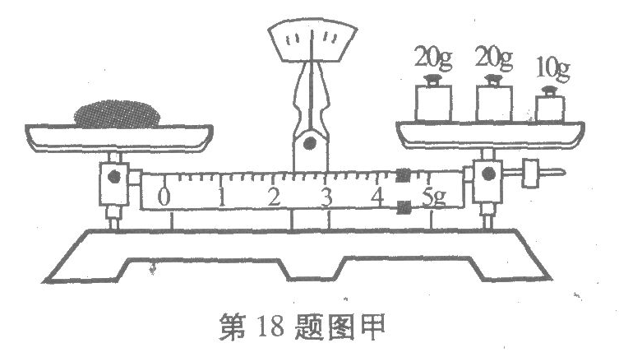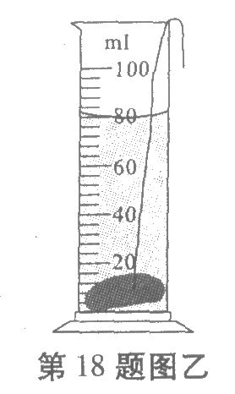
2，（6分）某冰块中有一小石块，冰和石块的总质量是55g，将它们放在盛有水的圆柱形容器中恰好悬浮于水中（如图21甲所示）。当冰全部熔化后，容器里的水面下降了0.5cm（如图21乙所示），若容器的底面积为10cm²，已知ρ_{冰}=0.9×10³kg/m³，ρ_{水}=1.0×10³kg/m³。
求：（1）冰块中冰的体积是多少立方厘米？
（2）石块的质量是多少克？
（3）石块的密度是多少千克每立方米？

甲 乙
图21

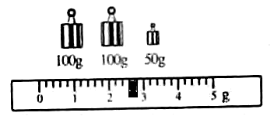
3、老师常讲学物理要贴近生活，于是小红和小敏对她们都喜欢吃的土豆感觉兴趣了，她们决定用不同的方法测出它的密度。
图13
（1)实验过程中，小红在调节天平平衡时，发现
指针在中央刻度线两边来回摆动，但偏向左侧的角度
较大，要使天平恢复平衡，她应将平衡螺母
向 调节。天平平衡后，再测量土豆质量时，
游码的位置和所用的砝码如图13所示，则这块土豆的质量为 g。
小红将土豆完全浸没在水中测得这块土豆的体积为230ml，则这块土豆所受的浮力为
N，土豆的密度约为 kg/m³。（g取10N/kg）
(2)小敏凭土豆虽能沉到水底，但在水里拿土豆时感觉很轻的经验,估计到土豆的密度比水大不了多少。于是从学校借来了一支密度计，并用食盐、水、大茶杯和密度计进行实验，也测出了土豆的密度。她的方法步骤是：
。

（2）在大茶杯中放入适量的水，将土豆放入并完全浸没在水中，再加盐直到土豆悬浮在盐水中；然后取出土豆，用密度计测出盐水的密度即等于土豆的密度。
4．某同学调节托盘天平平衡时，发现指针停在分度盘的右侧．要使天平
平衡．应将横梁右端的平衡螺母向 (左／右)移动；当他用天平
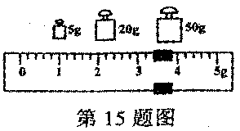
测物体质量时，发现指针偏向分度盘的左侧，这时应该在天平右盘
中 (增加／减少)砝码；当他在天平右盘中放入50g、20g和5g
的砝码各一个，并将游码拨到如图所示的位置时，指针恰好指在分
度盘的中央，则被测物体的质量为 ．
5．小明同学在“用天平和量筒测矿石的密度”实验中，选用天平、量简、小矿石、细线、烧杯和水，进行了如下的实验操作：
A．把天平放在水平桌面上
B把游码放在标尺的零刻度线处，凋节横梁上的螺母，使横梁平衡
C．将小矿石用细线系好后浸没在量筒内的水中，此时液面示数为V₂
D．将小矿石放在左盘中，在右盘中增减砝码并移动游码直至横梁平衡
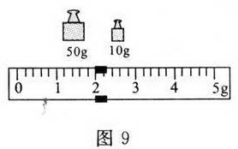
E．在量筒中倒人适量的水，此时液面的示数为V₁
(1)为了更准确地测出矿石的密度，你认为以上操作的合理顺序是 。(只填字母序号)
(2)用调节好的天平称小矿石的质量，天平平衡时，放在右盘中的砝码和游码的位置如图9所示，则矿石的质量为 g。
(3)若所测得矿石的体积是20cm³。，矿石的密度为 kg／m³。

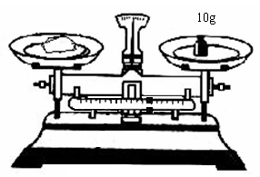
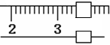
6．美术课上同学们用橡皮泥捏动物模型时，想知道橡皮泥的密度有多大。课后，他们在实验室选择了天平、量筒、水和细线进行了实验操作。
10g
C
10
20
30
40
50
ml
20
30
10
20
30
40
50
ml

A
B
（1）合理的操作顺序是（填序号）： 。
（2）由图可知：橡皮泥的质量m = g；橡皮泥的体积V= cm³；
橡皮泥的密度ρ= 。
（3）你能否利用实验室常用的测量工具和物品，结合上述器材（或仅用上述器材），再设计一个测量橡皮泥密度的实验方案。请写在下面。

三、计算题（每小题7分，共14分）
- 一个质量为178g的铜球，体积为30cm³，是实心的还是空心的？其空心体积多大？若空心部分注满铝，总质量为多少？

3.一个空瓶的质量是0.1千克,装满水后称得总质量是0.4千克.用些瓶装金属颗粒若干,瓶和金属颗粒的总质量为0.8千克,若在装金属颗粒的瓶中再装满水总质量为0.9千克,求:
- 瓶的容积;
- 金属的质量;
- 金属的密度.

答案
1A 2D 3D 4A 5B 6B 7C 8 A 9A 10A 11 C 12 A
二，
1，答案：(2分）( 1 ) 54.4
(4分）(2）20 2.72×10³
2，答案：解：设整个冰块的体积为V,其中冰的体积为V₁,石块的体积为V₂；冰和石块的总质量为m，其中冰的质量为m₁，石块的质量为m₂；容器的底面积为S，水面下降高度为△h。
（1）由V₁－ρ_{冰}V₁ /ρ_{水} = △hS 得V₁ = 50cm³ （2分）
（2）m₁ =ρ_{冰}V₁ = 45g 故m₂ = m－m₁ = 10g , （2分）
（3）由ρ_{水}gV = mg 得V = 55cm³ （1分）
V₂ =V－V₁ = 5cm³
所以石块的密度ρ_{石} = m₂ /V₂ = 2 g /cm³ = 2×10³ kg /m³

3，答案：(10分)(1)、右；252.6g ；2. 3N；$1\text{.}1×{\text{10}}^{3}{\text{kg}}/{m^{3}}$ [来源:Z&xx&k.Com]
（2）在大茶杯中放入适量的水，将土豆放入并完全浸没在水中，再加盐直到土豆悬浮在盐水中；然后取出土豆，用密度计测出盐水的密度即等于土豆的密度。
4,
答案：左 增加 78.4g
5, 答案 (1);ABDEC,
(2)62 (3) 3.1x10³
6,答案：（1）C、A、B
(2)13.4； 10； 1.34×10³kg/m³(或1.34g/cm³)

